Как пройти?

Цель: развитие языковой компетентности учащихся по теме «Жить в ногу со временем»; учить логически строить высказывание на основе прослушанной и переработанной информации; развивать кругозор учащихся, творческие навыки, грамматические навыки (Past Simple)

Тип урока: усвоение новых знаний

Friday, the fourteenth of April

Class-work\Homework

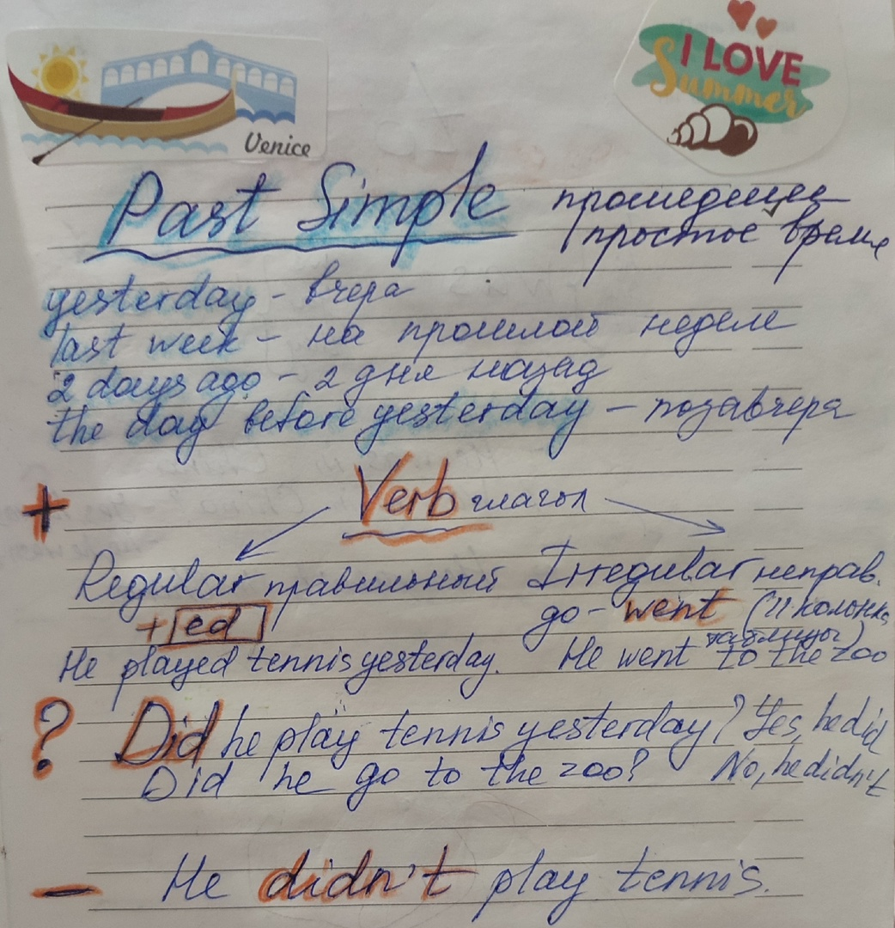

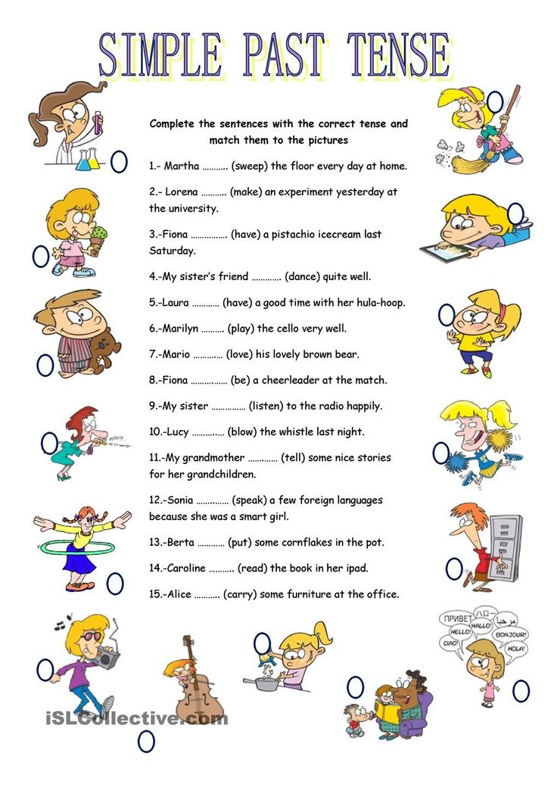

3. Прочитайте диалоги с 113, составьте письменно 2 диалога с 112 упр3